Proyecto de Declaración
Fundamentos
Visto que se llevará a cabo una nueva edición del Carnaval de los Pequeños Duendes del año 2022 a realizarse en el tradicional Corsódromo Atanasio Bonfiglio, de dicha localidad. La fecha de los desfiles iniciaran en el mes de enero, organizados por la Dirección de Eventos y Talleres Culturales dependiente de la Secretaria de Desarrollo Social de la Municipalidad de Concordia y la Fundación Conased.

El Carnaval de los Pequeños Duendes, es un programa municipal que aporta gran valor como semillero del Carnaval de los mayores, adentrando así a los niños a representar nuestras costumbres carnestolendas, donde no solamente muestran sus habilidades en escena, sino también tienen la oportunidad de que sus cualidades se desarrollen mediante diferentes gamas de la cultura: música, baile y actuación, a través de la Formación y Capacitación en Carnaval que se les brinda durante el año y es así como de pequeños comienzan a adentrarse en esta Fiesta.

Esta actividad es apoyada y acompañada por la Municipalidad de Concordia, priorizando la unión de las familias donde no solamente el artista que se presenta en escena es protagonista sino también lo son sus familiares que acompañan durante el trayecto de cada desfile, convirtiendo así este espectáculo en un seno de contención familiar y cultural.

En la actualidad el Carnaval de los Pequeños Duendes es representado por un total de 18 comparsas pertenecientes a los diferentes barrios de Concordia.
Evento de la ciudad de Concordia que congrega a más de 4.000 personas por noche en cada punto de la ciudad donde se realizan los desfiles y cerrando las ediciones en el Corsódromo Atanasio Bonfiglio con más de 10.000 personas que disfrutan de esta gran fiesta infantil libre y gratuita.

LA HONORABLE CÁMARA DE SENADORES DE LA PROVINCIA DE ENTRE RÍOS DECLARA:
Primero: De interés a la Edición del año 2022 del Carnaval de los Pequeños Duendes organizada por la Dirección de Eventos y Talleres Culturales dependiente de la Secretaria de Desarrollo Social de la Municipalidad de Concordia y la Fundación Conased.

Segundo: Comuníquese a la Dirección de Eventos y Talleres Culturales dependiente de la Secretaria de Desarrollo Social de la Municipalidad de Concordia y a la Fundación Conased.

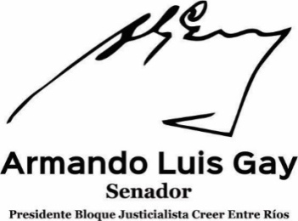
Tercero: De forma.

